**--TASK 7**

**--В базе данных AdventureWorks2017 создать таблицу Patients для ведения наблюдений за температурой пациентов больницы.**

**--Таблица должна содержать поля:**

**Code:**

CREATE TABLE dbo.Patients (

ID int IDENTITY(1,1) NOT NULL,

FirstName nvarchar(250) NULL,

LastName nvarchar(250) NOT NULL,

SSN uniqueidentifier NOT NULL DEFAULT NEWID(),

Email AS CONCAT(UPPER(SUBSTRING(FirstName, 1,1)), '.', LOWER(SUBSTRING(LastName, 1,3)), '@mail.com'),

Temp decimal(3,1) NOT NULL,

CHECK (Temp<=45),

CreatedDate datetime NOT NULL DEFAULT GETDATE(),

PRIMARY KEY (ID)

)

**--TASK 8**

**--Добавить в таблицу несколько произвольных записей. Убедиться, что ограничения действуют.**

**--Посмотрите на ошибки, если вставка противоречит ограничениям.**

**Code:**

INSERT INTO dbo.Patients (FirstName, LastName, Temp)

VALUES

('Wayne', 'Gretzky', '36.7'),

('Nicolas', 'Cage', '38.1'),

('Peter', 'Parker', '37.1')

**Result:**

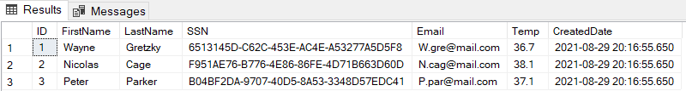

**Code:**

INSERT INTO dbo.Patients (FirstName, LastName, Temp)

VALUES

('Wayne', 'Gretzky', '47')

**Result:**

Msg 547, Level 16, State 0, Line 173

The INSERT statement conflicted with the CHECK constraint "CK__Patients__Temp__73DA2C14". The conflict occurred in database "AdventureWorks2017", table "dbo.Patients", column 'Temp'.



**--TASK 9**

**--Добавить поле TempType со следующими значениями ‘< 38°C’, ‘> =38°C’ на основе значений из поля Temp**

**--(используйте ALTER TABLE ADD column AS ). Посмотрите на данные, которые получились.**

**Code:**

ALTER TABLE dbo.Patients

ADD TempType AS CASE

WHEN Temp < 38 THEN '< 38°C'

WHEN Temp >= 38 THEN '> =38°C'

END

**Result:**

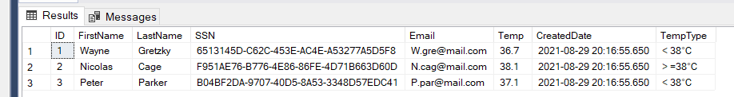

**--TASK 10**

**--Создать представление Patients_v, показывающее температуру в градусах Фаренгейта (°F = °Cx9/5 + 32)**

**Comment:**

Wasn’t really sure which way to go about it, so stuck with the simplest one

**Code:**

CREATE VIEW dbo.vTempFarenheit

AS

SELECT FORMAT(((Temp * 9/5) +32), '##.#') as TempFarenheit

FROM dbo.Patients

--Checking if view creation was successful

SELECT *

FROM dbo.vTempFarenheit

**Result:**

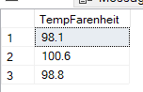

**--TASK 11**

**--Создать функцию, которая возвращает температуру в градусах Фаренгейта,**

**--при подаче на вход градусы в Цельсиях.**

**Code:**

DECLARE @TempCelcius decimal(3,1)

SET @TempCelcius = 36.6

SELECT FORMAT(((@TempCelcius * 9/5) +32), '##.#') as [Temperature in Farenheit]

**Result:**



**--TASK 12**

**--Перепишите решение задачи g из прошлого дз с использованием переменной, максимально упрощая select.**

**Code:**

DECLARE @DateToCountFirstWorkingDayFrom date

SET @DateToCountFirstWorkingDayFrom = DATEFROMPARTS(YEAR(GETDATE()),MONTH(GETDATE()),1)

SELECT

CASE

WHEN DATENAME(weekday, @DateToCountFirstWorkingDayFrom) = 'Saturday' THEN DATEADD(WEEKDAY, 2, @DateToCountFirstWorkingDayFrom)

WHEN DATENAME(weekday, @DateToCountFirstWorkingDayFrom) = 'Sunday' THEN DATEADD(WEEKDAY, 1, @DateToCountFirstWorkingDayFrom)

ELSE DATEADD(WEEKDAY, 1, @DateToCountFirstWorkingDayFrom)

END AS 'First Working Day In The Month',

CASE

WHEN DATENAME(weekday, @DateToCountFirstWorkingDayFrom) = 'Saturday' THEN DATENAME(weekday, DATEADD(WEEKDAY, 2, @DateToCountFirstWorkingDayFrom))

WHEN DATENAME(weekday, @DateToCountFirstWorkingDayFrom) = 'Sunday' THEN DATENAME(weekday, DATEADD(WEEKDAY, 1, @DateToCountFirstWorkingDayFrom))

ELSE DATENAME(weekday, @DateToCountFirstWorkingDayFrom)

END AS 'Day of the week'

**Result:**

